**数据挖掘导论作业1**

苏泽华 16340195

**Exercise 1:**

代码截图：

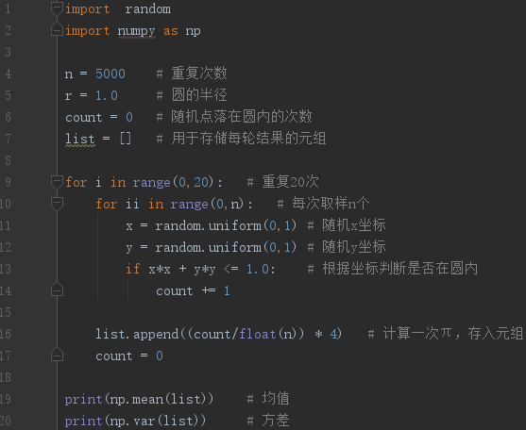

实验结果：

|  |  |  |
| --- | --- | --- |
| n | 均值 | 方差 |
| 50 | 3.1480 | 0.068656 |
| 100 | 3.1220 | 0.050476 |
| 200 | 3.1220 | 0.135560 |
| 300 | 3.1227 | 0.010482 |
| 500 | 3.1384 | 0.006240 |
| 1000 | 3.1250 | 0.000862 |
| 5000 | 3.1504 | 0.000444 |

**Exercise2:**

x可以通过均匀分布、正态分布等多种分布采样获得。但是比较适合的是均匀分布，因为其他分布方式大都具有聚集性，不利于用在区间内通过概率推算积分。

代码截图：

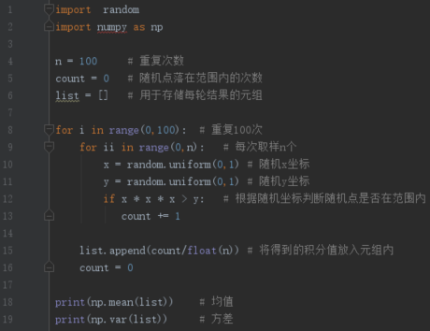

实验结果：

由下表结果分析可得：当采用均匀分布采样获得x时，随着采样次数的增加，实验结果的方差逐渐减小；而随着n的增加，均值没有明显的变化态势，均围绕实际值作上下抖动，结果均与实际值较为接近。

均匀分布

|  |  |  |
| --- | --- | --- |
| n | 均值 | 方差 |
| 5 | 0.25400 | 0.035884 |
| 10 | 0.27200 | 0.021216 |
| 20 | 0.25750 | 0.011369 |
| 30 | 0.25170 | 0.005564 |
| 40 | 0.25075 | 0.003930 |
| 50 | 0.24880 | 0.003499 |
| 60 | 0.24883 | 0.002574 |
| 70 | 0.24057 | 0.002394 |
| 80 | 0.24475 | 0.002019 |
| 100 | 0.25270 | 0.002039 |

由下表结果分析可得：当采用正态分布(均值为0.5，标准差为0.2)采样获得x时，随着采样次数的增加，实验结果的方差逐渐减小；而随着n的增加，其均值围绕0.12抖动，但与实际值相差较大。

正态分布

|  |  |  |
| --- | --- | --- |
| n | 均值 | 方差 |
| 5 | 0.1080 | 0.017900 |
| 10 | 0.1340 | 0.014044 |
| 20 | 0.1105 | 0.004315 |
| 30 | 0.1213 | 0.003120 |
| 40 | 0.1250 | 0.002687 |
| 50 | 0.1136 | 0.002263 |
| 60 | 0.1234 | 0.001256 |
| 70 | 0.1227 | 0.001563 |
| 80 | 0.1211 | 0.001583 |
| 100 | 0.1254 | 0.000876 |

**Exercise3:**

该积分不宜通过公式直接求解。如果使用蒙特卡洛的方法求解该积分，我认为(x,y)可以通过均匀分布、正态分布等多种分布采样获得。但是比较适合的是均匀分布，因为其他分布方式大都具有聚集性，不利于用在区间内通过概率推算积分。

代码截图：

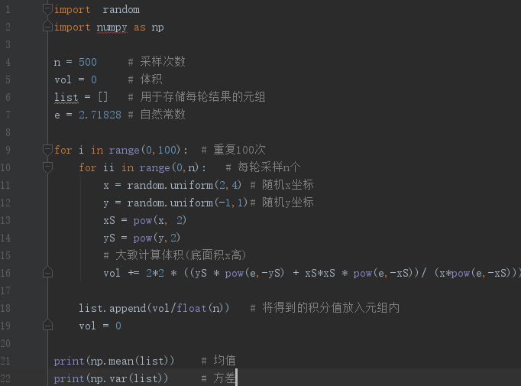

实验结果：

由下表结果分析可得：当采用均匀分布采样获得(x, y)时，随着采样次数的增加，实验结果的方差逐渐减小，但其方差的总体值依然非常大；而随着n的增加，均值没有明显的变化态势，均围绕110,000作上下抖动，但由于我们不知道该积分的实际值，无法确认所得均值与实际值之间的误差情况。

|  |  |  |
| --- | --- | --- |
| n | 均值 | 方差 |
| 10 | 103024.29724173872 | 12528642941.334663 |
| 20 | 111503.41146260175 | 5882483775.6046580 |
| 30 | 107000.52044266263 | 3407950191.7931824 |
| 40 | 108527.27685293477 | 2894221598.3077345 |
| 50 | 109046.30297622629 | 2064401979.6569068 |
| 60 | 109694.09751272835 | 2268150023.6161404 |
| 70 | 107751.02531981321 | 1565072922.6926942 |
| 80 | 115131.15076138377 | 1569867965.5832021 |
| 100 | 107630.8732717175 | 1375305575.9399123 |
| 200 | 115283.96908311741 | 561778269.93747070 |
| 500 | 113827.55505693323 | 260233093.34573227 |